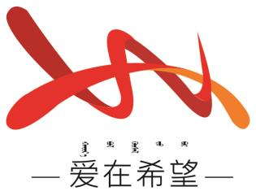
通辽经济技术开发区
新城街道希望新城社区工作简报

主办：希望新城社区党委 2025年9月26日
融铸北疆凝共识，中秋月满庆国庆
在双节将至的温馨氛围中深化中华民族共同体意识，深入贯彻习近平总书记关于加强和改进民族工作的重要思想与新时代爱国主义教育要求的指引下，将节日氛围与民族团结理念深度融合，希望新城社区联合京汉新城社区、泽信希望物业、通辽市大健康产业商会，于9月26日精心举办 “融铸北疆凝共识，中秋月满庆国庆” 文艺汇演。
活动当日，各族居民携老扶幼汇聚一堂。演出在舞蹈《五星红旗》中正式拉开帷幕，舞者们身着红金配色服饰，以舒展有力的舞姿勾勒出五星红旗迎风飘扬的壮阔景象，鲜红的绸带翻飞间，瞬间点燃全场观众的爱国热忱。紧接着，朗诵《额吉的草原》缓缓登场，朗诵者以饱含深情的语调，讲述了草原母亲与祖国大地的血脉联系，将 “额吉的叮咛” 与 “家国的守望” 融为一体，让观众在温情叙事中感受北疆儿女的赤子情怀。随后的四胡齐奏《牧歌一曲献给党》奏响草原韵律，琴弓起落间流淌出悠扬醇厚的民族风情，既展现了蒙古族传统乐器的独特魅力，更以旋律传递着牧民群众 “感党恩、听党话、跟党走” 的心声。马头琴齐奏《我和我的祖国》将演出推向小高潮，十余把马头琴齐鸣，苍凉而深情的音色与熟悉的旋律交织，仿佛将草原的辽阔与祖国的壮美尽收耳畔，不少观众随之轻唱，眼中饱含热泪。舞蹈《今天是你的生日》紧随其后，舞者们以灵动的舞步、灿烂的笑容，将对祖国母亲的生日祝福融入每一个动作，与现场的国庆元素形成热烈呼应。​​
此次文艺汇演以双节为契机，将民族艺术、家国情怀与民生温暖深度融合，既为居民搭建了展示才艺的平台，更让民族团结的种子在欢声笑语中扎根生长。希望新城社区将持续以 “文化包” 润心聚力，开展更多特色文化活动，让家国情怀在北疆大地上不断传递，让社区成为各族群众共居共学、共建共享的幸福家园。
希望新城社区
2025年9月26日

影像资料：
